**III. Hiérarchisation et classification des peuplements**

**III.1. Méthodes qualitatives**

L'étude de la végétation et de ses relations avec le milieu s’est développée à partir du début du 20e siècle à travers la phytosociologie. Elle étudie de façon descriptive les communautés végétales et leurs relations avec le milieu dans une perspective à la fois phytoécologique et phytogéographique.

Son objectif n'est pas uniquement la diagnose floristique et la classification des communautés végétales mais aussi l'étude de leur dynamique, de leurs relations avec les variables de l'environnement, leur évolution et leur genèse. Le fondement méthodologique de la phytosociologie est le relevé de végétation.

**III.1.1. Méthode sigmatiste et nomenclature phytosociologique**

**III.1.1.1. Présentation de la méthode de Braun-Blanquet**

**a. La technique du relevé**

Pour décrire le couvert végétal d’une région, il est indispensable d’en connaître la flore et d’avoir reconnu, sur le terrain, des groupes socio-écologiques constitués de plantes ayant approximativement les mêmes exigences en ce qui concerne les caractères du milieu où elles croissent. Les notes prises doivent constituer une documentation aussi précise et aussi objective que possible. Une méthode efficace est celle basée sur la technique du relevé de la végétation, introduite en écologie durant la seconde moitié du 19éme siècle et mise au point par J. Braun-Blanquet (1951) et ses collaborateurs et l’école « zuricho-montpelliéraine ».

* **Choix du placeau étudié : homogénéité et dimension**

La première chose à faire avant de réaliser les relevés est de bien visualiser les différentes unités de végétation homogènes (qui par extension, sont appelées individus d’associations) du site. Cette délimitation se fait sur la base de l’homogénéité floristique (composition spécifique) et physionomique (structure), ces deux aspects traduisant l’homogénéité écologique.

D’abord il faut commencer par repérer l’uniformité des couleurs et des textures dans la végétation, la répétition d'un motif sur le sol et la cohérence de la stratification verticale. Cette première étape ne demande pour l’instant qu’une « compétence visuelle », donc une capacité à distinguer et séparer les unités hysionomiquement homogènes du point de vue de leur structure générale (formations végétales).

Ensuite, à l’intérieur de chacune de ces formations, il faudra s’assurer que la composition floristique est homogène et répétitive et qu’il n’existe pas de rupture écologique. Chaque unité floristiquement et écologiquement homogène au sein des formations constitue potentiellement un individu d’association.

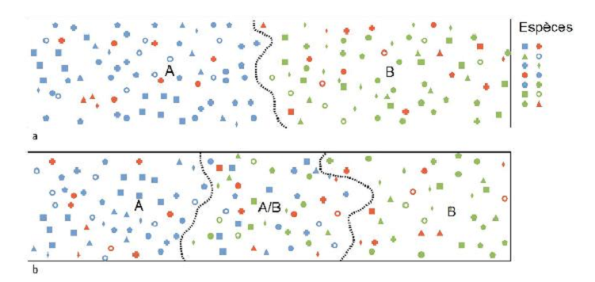

**Figure 11 :** a. les individus d’association A et B ont une limite nette ; b. les individus d’association A et B ont une limite floue (Delassus, 2016).

* **Aire minimale**

L’homogénéité floristique peut être éprouvée par le test de l’**aire minimale**. Il suffit pour ce faire de relever les espèces présentes sur une surface échantillon délimitée en endroit apparemment homogène; on tient compte successivement et on ajoute, à la première liste, toutes les espèces qui apparaissent chaque fois que l’on double la surface. La courbe d’accroissement du nombre d’espèces en fonction de la surface présente d’abord une pente raide qui finit par s’infléchir et atteindre un palier; cette allure indique qu’à partir d’une certaine dimension de l’échantillon, -appelée **aire minimale**-, l’augmentation de la surface n’est pratiquement plus accompagnée d’un gain d’espèces.

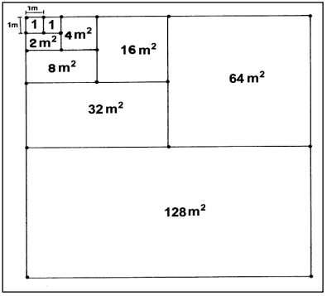 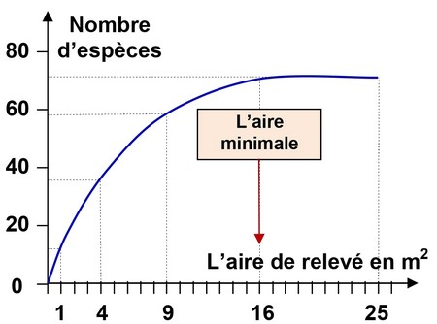

**Figure 12 :** aire minimale

Pour une végétation donnée, la dimension des individus d’association est évidemment très **variable** en fonction des conditions écologiques ; celle de l’**aire minimale** est approximativement **constante**. Par contre, l’aire minimale est extrêmement variable en fonction du type de végétation (de quelques **dm2** pour les groupements fontinaux, à quelques **ares** pour les groupements forestiers et même à quelques km2 pour les formations désertiques, voir Tableau 1.

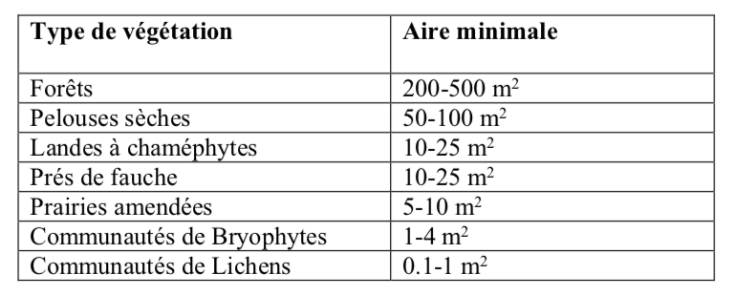**Tableau 1 :** Aires minimales de végétations tempérées

**b. Relevé phytosociologique**

Souvent avant même de commencer la partie floristique du travail, le plus grand nombre possible de renseignements se rapportant à la **station** occupée par la végétation sont collectés : situation topographique, altitude, pente, exposition de celle-ci. De même, la date du relevé (importante pour la visibilité ou la détermination des espèces) et la localisation la plus précise possible de l’endroit (commune, lieu-dit et repérage GPS ou sur une carte topographique) sont indiquées. Le profil du sol, principalement en indiquant le pH des différents horizons, peut être décrit (au moins le pH en surface).

Les traitements anthropiques et l’histoire du site sont souvent primordiaux à connaître, que ce soit en forêt ou pour des zones déjà restaurées ou gérées en milieux ouverts.

Après ces préliminaires, on passe à l’inventaire floristique de la parcelle en recensant toutes les espèces présentes.

L’analyse se fait de façon ordonnée, strate par strate, en commençant par celle qui est la plus éloignée du sol. Certaines des plantes observées ne peuvent éventuellement pas être déterminées immédiatement, elles reçoivent un nom provisoire et sont mises en herbier. Les Cryptogames (Bryophytes, Lichens, Fougères) autant que possible, ne sont pas négligés, car ils ont souvent des niches écologiques très restreintes et donc fournissent des renseignements précis sur les conditions abiotiques.

**\*Les coefficients**

Chaque espèce dans le relevé est généralement accompagnée de deux coefficients : **d’abondance-dominance** **et la sociabilité.**

Le nom de chacune des espèces est affecté d’un coefficient qui indique, avec suffisamment de précision, son abondance relative et son degré de recouvrement. L’échelle habituellement utilisée pour chiffrer ce **coefficient d’abondance-dominance** est la suivante.

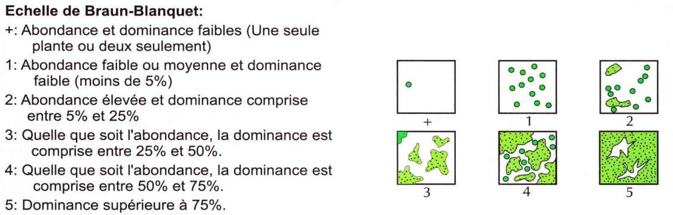

**Figure 13:** Coefficients d’abondance-dominance de Braun-Blanquet t (1950) d’après Bouzillé, 2007

Les individus d’une même espèce peuvent se présenter par pieds isolés ou, au contraire, en colonies plus ou moins denses. Ce caractère, de **sociabilité**, est évalué à l’aide de l’échelle suivante:

* 5 : espèce en peuplement presque pur
* 4 : espèce en colonies ou troupes importantes
* 3 : espèce en taches ou en coussinets
* 2 : espèce en touffes
* 1 : individus isolés

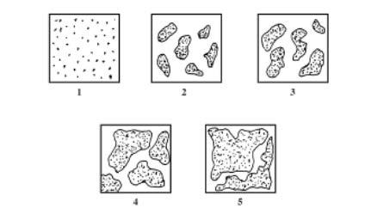

**Figure 14 :** Échelle de sociabilité de Braun-Blanquet

**c. La synthèse**

La méthode des tableaux (Ellenberg, 1956) a pour but de modifier l'ordre des relevés et des espèces pour les regrouper de la manière la plus logique possible.

On peut distinguer cinq phases :

**֍) Le tableau brut :**

C’est un tableau à double entrée. Les colonnes correspondant aux relevés pris dans un ordre quelconque et les lignes aux espèces inscrites dans l'ordre où elles se présentent dans le premier relevé.

On y ajoute à la suite les espèces du deuxième relevé qui ne figurent pas dans le premier et ainsi de suite jusqu'à ce que tous les relevés et toutes les espèces aient été inscrits. Dans la case à l'intersection d'une ligne et d'une colonne on indique l'abondance-dominance et la sociabilité de l'espèce dans le relevé. Si l'espèce n'est pas représentée dans le relevé, la case reste vide. Dans le tableau brut, relevés et espèces sont placés sans ordre.

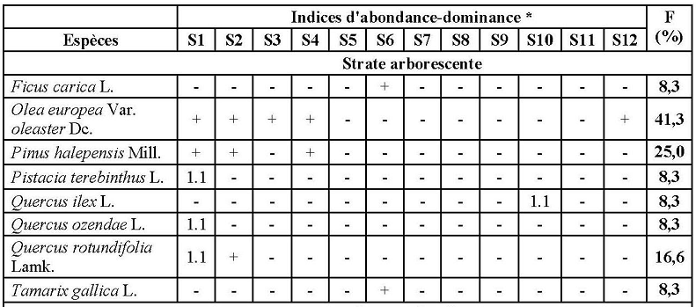

**Tableau 2 :** exemple de tableau brute (Bouzidi et al, 2009)

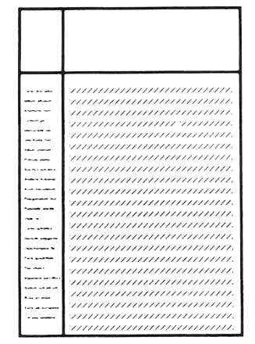

**Figure 15 :** Tableau brute

- : espèce absente. + : quelques individus isolés (espèce présente).

Lorsque l'espèce est suffisamment représentée, le chiffre de **gauche** indique **l'abondance**, sur une échelle allant jusqu'à 5 : 1 pour un taux de recouvrement inférieur à 5 % (espèce présente), 2 pour un taux de 5 à 25 % (espèce peu abondante), 3 pour un taux de 25 à 50 % (espèce abondante)…  
Le chiffre de **droite** indique la **sociabilité** de l'espèce, sur une échelle allant jusqu'à 5 : 1 pour des individus isolés, 2 pour des individus en groupes, 3 pour des individus en troupes, 4 pour des individus en petites colonies, 5 pour des individus en peuplements.  
La fréquence est le rapport entre le nombre de relevées (n) où l'espèce (X) existe sur le nombre total des relevées (N). On l'exprime le plus souvent par un %

**F(x) = (n/N) × 100**

Exemple : si dans 25 relevés on trouve 5 fois l'espèce x ; F= 5/25 ×100 c'est 20%

On range les fréquences en 5 classes :

- **Classe I** : la fréquence est comprise entre 0 et 20% (espèce est très rare).

- **Classe II** : la fréquence est comprise entre 21 et 40% (espèce est rare ou accidentelle).

- **Classe III** : la fréquence est comprise entre 41 et 60 % (espèce est relativement fréquente).

- **Classe IV** : la fréquence est comprise entre 61 et 80 % (espèce est abondante). - **Classe V** : la fréquence est comprise entre 81 et 100 % (espèce est très abondante ou constante).

**֍) Le tableau de présence :**

Il s'agit d'une transformation du tableau brut : on ordonne les espèces en fonction de leur degré de présence décroissant. Les espèces très rares ou à degré de présence très élevé (présentes dans tous les relevés ou presque) sont peu intéressantes.

L'opération essentielle de la méthode consiste à rechercher s'il n'y a pas des groupes d'espèces qui se rencontrent généralement ensemble dans une partie des relevés et sont généralement simultanément absentes des autres. Ces espèces sont qualifiées du nom d'espèces différentielles.

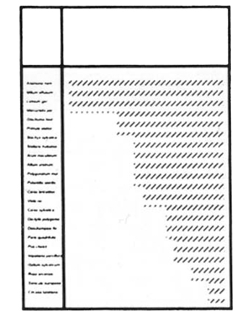

**Figure 16 :** Tableau de présence

**֍) Le tableau partiel :**

Une fois les différentielles mises en évidence, on écrit le tableau partiel en ne gardant que les espèces différentielles et en regroupant les espèces qui appartiennent à un même groupe de différentielles. On fait en bas de ce tableau le total, pour chaque relevé, des espèces différentielles des différents groupes qu'il contient.

**֍) Le tableau partiel ordonné :**

On écrit les relevés de manière à mettre ceux qui contiennent le plus de différentielles de l'un ou l'autre groupe aux deux bouts, les relevés ayant peu d'espèces différentielles ou un mélange de différentielles de plusieurs groupes étant situés dans la partie médiane.

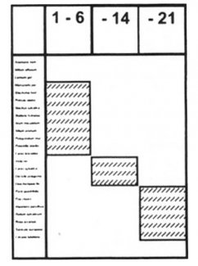

**Figure 17 :** Tableau partiel ordonné

**֍) Le tableau différentiel :**

On inscrit en tête les groupes différentiels des groupements distingués, puis les autres espèces ou espèces compagnes par ordre de présence décroissante. Sur ce tableau on peut être amené à supprimer des relevés aberrants. En particulier, on élimine les relevés comprenant peu d'espèces différentielles et beaucoup d'espèces rares, qu'on interprète comme des relevés appartenant à des groupements autres que ceux figurant dans le tableau. On élimine aussi les relevés comportant des différentielles de deux (ou plusieurs) groupes qui s'excluent en général l'un l'autre. Ce sont des cas aberrants correspondants à des mélanges ou des transitions entre groupements.

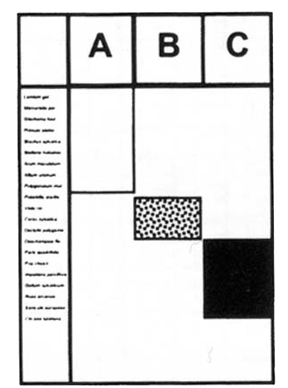

**Figure 18 :** Tableau différentiel

**d. Identification des associations végétales**

Une association végétale est décrite en fonction :

* **Les espèces caractéristiques**

Les espèces strictement liées à un seul groupement ou qui y croissent avec une vitalité optimale, sont appelées espèces **caractéristiques** de ce groupement (exclusives ou préférentielles). Elles sont représentées, avec des coefficients d’abondance variables, dans plus de 80 % des relevés.

* **Les espèces différentielles**

Ce sont des plantes présentes dans plusieurs groupements mais qui manquent dans d’autres.

* **Les espèces indifférentes**

Certaines plantes apparaissent dans les groupements végétaux les plus variés. Elles ne présentent aucune fidélité à un groupement végétal déterminé et peuvent être qualifiées d’espèces **indifférentes**.

* **Les espèces accidentelles**

Une espèce étrangère ou accidentelle est une plante dont la présence au sein du groupement est fortuite. Sa vitalité est souvent réduite et elle sera probablement rapidement éliminée sans laisser de descendance.

**e. Hiérarchisation**

On distingue :

**a) l'association** qui est la combinaison originale d'espèces dont certaines lui sont particulièrement liées, les autres étant qualifiées de compagnes. Les compagnes sont soit des caractéristiques d'autres associations, soit des espèces participant avec sensiblement la même fréquence à plusieurs associations.

**b) l'alliance** ensemble d'associations qui comprend des espèces caractéristique communes et des compagnes.

**c) L'ordre** qui groupe des alliances et qui comprend des espèces caractéristiques d’ordre.

**d) La classe** qui regroupe des ordres floristiquement voisins et comprend des espèces caractéristiques de classe.

**III.1.1.2. Nomenclature phytosociologique**

La dénomination d'une association végétale est formée à partir du nom d'une ou de deux espèces (caractéristique ou dominante).

Quand on a une seule espèce, on ajoute à la racine du nom du genre le suffixe **etum**. Ex : *Quercetum illicis*

Quand on a deux espèces, le suffixe ajouté à la racine du nom de genre de la première est **eto** et ce mot est réuni par un trait d'union au suivant. Ex: *Ericeto-lavanduletum stoechidis.*

Les noms des alliances, des ordres et des classes sont formés de la même manière que ceux des associations, mais en remplaçant le suffixe **etum** par respectivement, **ion**, **étalia**, **etea**. Ex : *Quercion illicis, Quercetalia illicis, Quercetea illicis.*

**III.1.2. Méthodes floristique statistiques**

Actuellement, l’utilisation de tableurs permettant de modifier à volonté les lignes et les colonnes débouche sur un gain de temps appréciable. Des techniques plus poussées permettent l’analyse complète des résultats. Plusieurs logiciels permettent à présent de nombreuses analyses.

Deux méthodes complémentaires se sont développées. **La** **classification** ou **groupement** a pour but d’organiser les relevés en classes ou groupes. Les membres de chaque classe ont en commun un certain nombre de caractéristiques les écartant des membres des autres classes.

**L’ordination** arrange les relevés ou des espèces dans un espace défini par un petit nombre de dimensions, dans lequel les entités semblables sont proches et les dissemblables éloignées (Gauch, 1982). L’ordination, prise au sens large, se fixe trois objectifs :

(1) synthétiser les données d’un tableau de relevés,

(2) mettre les communautés en relation avec des gradients de l’environnement et

(3) comprendre la structure des communautés.

Au sens strict, l’ordination cherche à mettre la végétation en relation avec un ou plusieurs gradients environnementaux ou axes.

**A. Mise en forme des données**

Pour être analysées, les données doivent être présentées sous la forme de **tableau** croisant les **espèces observées** dans l’ensemble des **stations** ; les cellules du tableau contiennent les valeurs de dominance ou de recouvrement. Seules les données de recouvrement sont utilisées. Ce tableau de **contingence** (tableau de fréquence) est un tableau multivarié et est facile à construire avec les logiciels tableurs courants (Exell,…) mais devient assez fastidieux dès que le nombre de relevés augmente.

La représentation **multidimensionnelle** de ces données peut prendre deux formes graphiques : soit on considère que l’espace est défini par des axes « stations » où les espèces sont placées en fonction de leur coefficient d’abondance ; soit on considère que l’espace est défini par des axes « espèces » où les stations sont placées en fonction des abondances des espèces qui y sont présentes. On peut ainsi rapidement mettre en évidence les relations de proximité écologique entre espèces ou les espèces ayant les plus fortes dominances pour chaque station.

**B. La mesure de la similarité entre stations et entre espèces**

La visualisation graphique des positions des stations ou des espèces dans leur espace réciproque a tout de suite évoqué la possibilité de **mesurer la distance** qui les sépare les unes des autres. Cette distance est en effet la meilleure mesure multivariée des différences qui existent soit entre les espèces, soit entre les stations.

Une mesure de distance est donc une estimation inverse de la similarité. De nombreuses mesures de distance ou d’indices de similarité existent dans la littérature (Legendre & Legendre, 1984). Les indices généralement utilisés relèvent de deux groupes principaux : les mesures de distance (D) et les indices de similarité (S = 1 – D). Les indices de similarité symétriques considèrent les doubles-rézos comme des ressemblances.

Le choix d’un indice approprié est fondamental car toute analyse ultérieure se fera sur la matrice qui en résulte. L’indice de similarité de Steinhaus (S17) est un indice quantitatif asymétrique qui est destiné aux données d’abondances des espèces. Son équivalent en terme de distances est l’indice de Bray & Curtis (D14 = 1-S17).

**C. Méthodes d’analyse**

* **Méthodes d’ordination**

L’objectif des méthodes d’ordination est d’ordonner des objets les uns par rapport aux autres de manière à éloigner les objets les plus différents en essayant de limiter le nombre de variables nécessaires. Plusieurs méthodes d’ordination sont largement utilisées en botanique, mais l’**analyse factorielle des correspondances (AFC)** et l’**analyse canonique des correspondances (CCA)** sont actuellement les plus répandues (Bouxin, 2004). Les axes reflètent les grandes variations des facteurs écologiques (humidité par exemple). Cette méthode permet donc de saisir directement les facteurs de variations, par ordre d’importance ainsi que la réaction des espèces à ces divers facteurs et la façon dont le milieu se structure à partir d’eux. Les groupes socio-écologiques sont ainsi facilement détectés.

De nombreuses techniques d’ordination ont été développées : analyse factorielle (FA), technique de Bray et Curtis (Polar ordination), analyse en composantes principales (PCA), analyse des principales coordonnées (PCoA), analyse des correspondances (CA) et sa variante.

L’analyse en composantes principales disperse peu les relevés mais beaucoup mieux les espèces et reste utile avec des données d’abondance ou des variables continues (mésologiques par exemple). Les analyses des correspondances (CA et DCA) sont très sensibles aux espèces rares (certains auteurs n’hésitent pas à supprimer ces espèces rares).

Le traitement d’autres données que les espèces et les relevés, telles que des données écologiques, est possible : analyse canonique des correspondances (données environnementales traitées en sus du tableau de végétation) ou analyse factorielle multiple (plusieurs tableaux ensemble). L’analyse permet alors de regrouper les relevés (individus) selon leur composition floristique et les espèces (variables principales) selon leur sociologie au sein des relevés. Les données écologiques interviennent dans un second temps comme « variables supplémentaires ».

* **Méthodes de groupement**

Le principe d’une méthode de groupement est de rassembler les objets qui ont un degré de similarité suffisant pour être réunis dans le même ensemble. Dans le cadre de l’analyse de la végétation, on groupe les relevés pour mettre en évidence des conditions écologiques particulières qui président à la reconnaissance des associations végétales.

Il existe un large éventail de méthodes de groupement. Elles sont généralement d’abord classées en fonction de leur caractère **hiérarchique** ou non.

On désigne par l’appellation **hiérarchique** les méthodes qui imposent de manière définitive la position d’un objet au sein d’une filière de classification. Tous les objets doivent obligatoirement se retrouver dans la structure finale. Elles permettent la construction d’un dendrogramme qui montre la séquence dans laquelle les divisions ou fusions de groupes sont faites. Il s’agit des méthodes les plus utilisées et les plus faciles à comprendre.

Les méthodes **non hiérarchiques** établissent une classification qui est indépendante d’un niveau à l’autre. Certaines permettent en outre une superposition des objets dans deux ou plusieurs groupes de manière à bien révéler leur caractère intermédiaire. le critère permettant de décider de la fusion de deux classes est basé sur l’augmentation de la dispersion intra-classe.

A chaque classe, on fusionne les deux classes qui provoquent la plus faible augmentation du moment intra-classe. Il s’agit d’une méthode hiérarchique agrégative. Plusieurs critères d’agrégation existent à partir des mesures de distance (lien complet, lien moyen, lien simple).

* **Espèces indicatrices**

***a. Méthode Twinspan***

Le principe de base est de réaliser une classification hiérarchique des relevés sur la base du premier axe d’une analyse factorielle des correspondances. Cet axe sert de base pour séparer les relevés en deux groupes. Le programme évalue ensuite le caractère indicateur des espèces en se basant sur le concept de « *pseudo-espèce* ». Comme l’affinité d’une espèce avec un groupe se mesure en termes de présence/absence,  
TWINSPAN utilise des pseudoespèces pour évaluer ces présence/absences pour différents niveaux **d’**[**abondance**](https://www.bonobosworld.org/glossaire/abondance#def)**relative**. Une procédure relativement complexe est mise en œuvre pour identifier au mieux les niveaux **d’**[**abondance**](https://www.bonobosworld.org/glossaire/abondance#def) qui sont préférentiel d’un des deux groupes de relevés. La procédure recommence ensuite pour chacun des deux groupes initiaux. Chacun des deux groupes de relevés est lui aussi soumis à une AFC et scindé en deux sous-groupes. A chaque division, le programme identifie les espèces indicatrices. Cette méthode semble de moins en moins utilisée en raison de sa complexité.

***b. La méthode IndVal***

Elle a été proposée par Dufrêne & Legendre (1997). Elle propose la même approche : on utilise une classification des relevés pour identifier les espèces qui en sont indicatrices. Le principe repose sur la définition du caractère indicateur d’une espèce : une espèce est considérée comme indicatrice si elle est typique d’un groupe de relevés (elle est absente des autres groupes) et si elle est présente dans tous les relevés de ce groupe. Elle combine une mesure de la spécificité d’une espèce avec celle de sa fidélité :

* La mesure de la **spécificité** :  
  Aij = N individus ij / N individus i

avec **N individus ij** : le nombre moyen d’individus de l’espèce i (abondance moyenne) présents dans le groupe j et **N individus i** : la somme des moyennes des nombres d’individus de l’espèce i (abondance moyenne) dans tous les groupes.

* La mesure de la **fidélité** :  
  Bij = N relevés ij / N relevés i

avec **N relevés ij** : le nombre de relevés dans le groupe j dans lesquels l’espèce i est présente et **N relevés j** : le nombre total de relevés dans le groupe j.

La valeur indicatrice (IndValij en %) :    **IndVal ij = A ij x B ij x 100**

La valeur indicatrice de l’espèce pour un niveau de classification des relevés en différents groupes est la plus grande valeur d’IndVal observée pour un des groupes. La spécificité est maximale (100%) quand l’espèce n’occupe qu’un groupe et la fidélité est maximale (100%) lorsque l’espèce est présente dans tous les relevés d’un groupe. La valeur indicatrice de l’espèce est maximale (100 %) lorsque la spécificité et la fidélité sont maximales.

Ces espèces indicatrices donneront une signification écologique aux groupes préalablement constitués et permettront d’identifier les niveaux auxquels il est inutile de poursuivre la classification.

**III.1.3. Notion de groupe écologique**

Ce sont des groupes d'espèces ayant les mêmes exigences de milieu.

Un groupe écologique est donc formé par un certain nombre d'espèces indicatrices. Gounot (1969) considère qu'une espèce est indicatrice d'un facteur si sa présence varie dans les relevés de façon significative avec les classes du facteur.

La définition de Flahault et Schröter en 1910 est la plus retenu « une association est un groupement végétal de composition floristique déterminée, présentant une physionomie uniforme et croissant dans des conditions stationnelles uniformes également ».

On détermine ainsi des groupes écologiques d'espèces à sol acide (acidophiles) ou neutre (neutrophile), d’ombre (sciaphiles) ou de lumière (héliophiles), de conditions hydriques moyennes (mésophiles) ou déficitaires (xérophiles).

**III.1.4. Approches phytoécologique**

Les méthodes phytoécologiques reposent sur la notion de groupe écologique

la caractérisation d'une espèce indicatrice nécessite une connaissance approfondie des facteurs du milieu, et en particulier

* **facteurs** **édaphiques**: texture du sol, ph, composition chimique
* **facteurs climatiques** : précipitations, températures et étage bioclimatique …...etc.
* **facteurs écologiques** : sont difficiles à définir de manière très précise ainsi la pluviosité dépend-elle aussi de facteurs microclimatique.

La phytosociologie s’occupe de la reconnaissance, du classement, de l’étude écologique, de l’évolution et de la distribution des groupements végétaux forestiers. Cette définition fait apparaître l’aspect statique (reconnaissance et classement des groupements végétaux) et dynamique (évolution d’un groupement vers un autre) de la phytosociologie.

Cette méthode d’étude de la végétation a été développé selon la conception de Josias Braun-Blanquet. Cette méthode a les faveurs des phytosociologues des régions tempérées d’Europe et est la plus largement utilisée. Les commutés végétales sont caractérisées par leur composition floristique.

L’information est ici apportée par la réalisation de listes complètes sur une surface déterminé (= relevé). La composition des relevés permet de mettre en évidence que certaines espèces ont tendance à vivre en commun, se trouvant régulièrement réunies sur les diverses listes.

La notion de l’association se déduit de la comparaison d’un grand nombre de relevés, elle est donc définit par la présence fréquente, mais non obligatoire, de certaines espèces dites caractéristiques. D’autres part beaucoup d’espèces ont une large amplitude écologique leur permettent de s’adapter à des conditions stationnelles, ce sont des espèces accidentelles. Selon l’intensité avec laquelle une espèce est liée à une association on distingue :

*Des espèces caractéristiques **exclusives** d’une association : elles appartiennent uniquement à cette association.

*Des espèces caractéristiques **préférantes** d’une association : elles existent dans plusieurs associations mais préfèrent l’une d’entre elles.

*Des espèces **indifférentes** ou **compagnes** : elles peuvent exister indifféremment dans plusieurs associations.

*Des espèces **accidentelles** ou **étrangères** : elles se retrouvent accidentellement dans une association.

**III.1.5. Différentes zoocénoses en fonction des formations végétales**

Le terme **zoocénose** désigne la composante animale d’une biocénose c'est-à-dire l’ensemble des populations d’animaux qu’elle renferme. La stratification des peuplements animaux, ainsi que celle des zoocénoses tout entières, est très marquée en règle générale, plus particulièrement dans les écosystèmes forestiers.

Fort évidente dans le cas de la structure verticale des peuplements d’oiseaux, cette stratification existe pour de nombreux groupes constituant la zoocénose, en particulier chez les mammifères. Elle est associée à l’exploitation des niches trophiques respectives de diverses espèces que comportent ces peuplements.

Dans une forêt, les gros arbres, surtout les bois sénescents ou dépérissants, présentent fréquemment des cavités sur le tronc et les branches. Ces altérations forment des milieux de vie différents qui abritent une très grande diversité d’espèces qui participent pour la plupart d’entre elles au bon fonctionnement et à l’équilibre de l’écosystème forestier :

- Trous de pics, fissures : les nombreux oiseaux cavicoles, soit 41 % des 68 espèces d’oiseaux strictement forestiers et les chauves-souris qui les fréquentent sont, entre autres, des prédateurs importants des insectes défoliateurs,

- Arbres foudroyés, branches mortes en cime, bois écorcés, pourritures, cavités de pied remplies d’eau :

Ils hébergent une multitude d’insectes, de champignons qui sont au début du cycle de décomposition du bois.

Le pourcentage d’arbres porteurs de ces micro-habitats et leur nombre augmentent avec la grosseur des bois. Certains insectes à cycle de vie étalé sur plusieurs années (stade larvaire) ne se développent que sur des gros arbres morts d’au moins 150 cm de circonférence qui mettent beaucoup de temps à se décomposer (plus de 10 ans).

La présence de plantes épiphytes (mousses, lichens, fougères) et de lierre sur les troncs des arbres vivants ou dépérissant crée également des milieux particuliers favorables à certains oiseaux et à de nombreux très petits animaux.

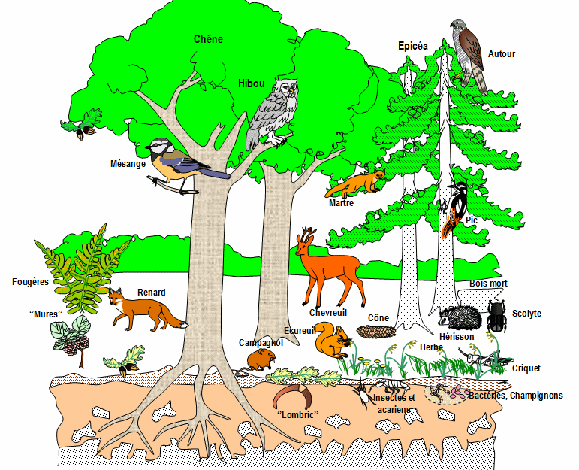

**Figure 19 :** Répartition des différentes espèces animales dans une forêt (<https://svtlyceedevienne.com/>)

**III.2. Méthodes quantitatives**

Ces méthodes se basent sur la mesure de la biomasse (matière végétale sèche par unité de surface), par exemple pour estimer la valeur pastorale d’une prairie. Lourdes à mettre en place, elles sont donc rarement utilisées, mais peuvent par exemple servir de méthode de suivi de l’évolution d’une prairie reconstituée, ou de l’effet des mesures de gestion.

**III.2.1. Analyse linéaire (La "Loop method")**

La "Loop method" est un moyen simple d'analyse de la végétation pastorale ne nécessitant que peu de moyens matériels : deux "fiches d'arpenteur", une règle graduée. Du commerce ou fabriquée exprès à partir d'un tasseau gradué, un anneau de 2 cm de diamètre brasé à une tige perpendiculaire à son plan et un marteau.

Au moyen des deux fiches, la règle est fixée parallèlement au sol. L'anneau, tenu à la main, est descendu verticalement et les espèces dont un organe au moins est visible à travers la bague sont notées ; les organes végétaux doivent être retirés délicatement sur le côté pour examiner les espèces qui peuvent être située en dessous, puis l'anneau est descendu, et ceci progressivement jusqu'à la surface du sol. Les observations sont renouvelées à intervalles réguliers le long de la règle.

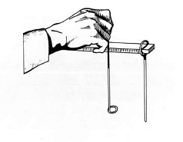

**Figure 20 :** La loup méthode (Daget et al, 2010)

**III.2.2. Point quadrant**

Il est constitué d'un bâti muni de 10 aiguilles espacées de 5 cm (2 pouces) et de 2 pieds pointus pour la mise en place. Les aiguilles sont successivement descendues dans la végétation et les espèces qu'elles touchent au moins une fois notées à mesure.

Plusieurs séries de points sont nécessaires pour caractériser une station ; les auteurs recommandent 75 séries pour caractériser les espèces dominantes et entre 40 à 50 pour l'ensemble des espèces du tapis végétal. Actuellement, il est apparu, comme cela sera souligné plus loin, que 100 points de végétation suffisent.

Il semble, à la lecture de leurs textes, que les auteurs aient fait leurs observations en notant les espèces successivement en contact avec la pointe de l'aiguille dans son mouvement vertical ; toutefois, beaucoup ont lu qu'il convenait de descendre d'abord l'aiguille dans la végétation jusqu'au sol puis de regarder les espèces en contact avec la surface de l'aiguille.

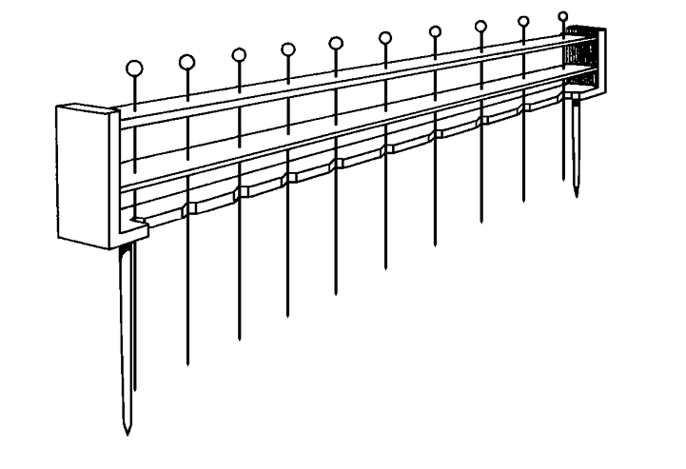

**Figure 21:** Le système de points quadrats de Levy (d’après une photo de Levy et Madden, 1933)

**III.2.3. Méthode des points quadrats alignés (Transects)**

La méthode des points quadrats alignés ou points-contacts permet une étude facile et rapide du tapis herbacé : elle est de plus peu coûteuse et nécessite un équipement peu encombrant. Elle consiste à caractériser l'importance de chacune des espèces en mesurant son recouvrement par l'observation de fréquences à la verticale de points (généralement 100) disposés régulièrement le long d'une ligne, qui peut-être par exemple un décamètre tendu au-dessus de la végétation. Pour obtenir 100 points sur une longueur de 10 m, une aiguille (ou baïonnette) est introduite verticalement dans le tapis tous les 10 cm en ne prenant en compte qu'un seul contact par espèce, au niveau des feuilles ou des tiges

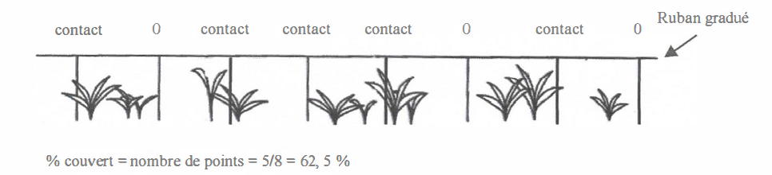

**Figure 22 :** Estimation du couvert herbacé selon la méthode des points quadrats alignés (Poilecot, 2002).

**Références bibliographiques**

**Bouzidi, M. A., Latrèche, A., Attaoui, I., Mehdadi, Z., & Benyahia, M. (2009).** Caractérisation des matorrals et des garrigues à Urginea pancration Phil. dans le Djebel Tessala (Algérie occidentale). Physio-Géo. Géographie physique et environnement, (Volume 3), 131-149.

**Bournerias, M., Arnal, G., Bock C. (2002).** Les groupements végétaux du Bassin parisien. 639 p, Belin

**Dierschke H. (1994).** Pflanzensoziologie. Ulmer, Stuttgart, 683 pp.

**Ducerf G. (2008).** L’encyclopédie des plantes bio-indicatrices alimentaires et médicinales : Guide de diagnostic des sols Volume 1. 352p.

**Guinochet M.** **(1973).** Phytosociologie. Collect. Ecologie, Masson. 227 p.

**Tremp H. (2005).** Aufnahmen und Analyse vegetationsökologischer Daten.141 p.

**Delassus, L. (2015).** Guide de terrain pour la réalisation des relevés phytosociologiques. Conservatoire botanique national de Brest.

**Braun-Blanquet, J., Roussine, N., Nègre, R. (1952).** Groupements végétaux de la France méditerranéenne.

**Guinochet, M., De Vilmorin, R., & Mangenot, G. (1973).** Flore de france

(Vol. 1, No. 3). Editions du CNRS, diffusion Doin.

**Greig-Smith, P. (1952).** The use of random and contiguous quadrats in the study of the structure of plant communities. Annals of Botany, 293-316.

**Hellawell, J. M. (1991).** Development of a rationale for monitoring. In Monitoring for conservation and ecology (pp. 1-14). Springer, Dordrecht.

**Grayson, R. B., Finlayson, B. L., Gippel, C. J., & Hart, B. T. (1996).** The potential of field turbidity measurements for the computation of total phosphorus and suspended solids loads. Journal of environmental management, 47(3), 257-267.

**Lhonore, J. Meunier, P. (2001)**. Contribution à l'inventaire des lépidoptères de la réserve naturelle des vallées de Grand-Pierre et de Vitain. Symbioses, (4), 51-54.

**Delassus, L., Goret, M., Zambettakis, C. (2016).** Catalogue des végétations naturelles et semi-naturelles de Basse-Normandie comprenant une proposition.

**Bouzillé, J. B. (2007).** Gestion des habitats naturels et biodiversité, Lavoisier. 330p.

**Ellenberg , H., (1956).** Aufgaben und Methoden der Vegetationskunde. Phytologie IV, I, ed. H. Walter Stuttgart: Ulmer.

**Bouzidi, M. A., Latrèche, A., Attaoui, I., Mehdadi, Z., Benyahia, M. (2009).** Caractérisation des matorrals et des garrigues à Urginea pancration Phil. Dans le Djebel Tessala (Algérie occidentale). Physio-Géo. Géographie physique et environnement, (Volume 3), 131-149.

**Gauch, H. G., Gauch Jr, H. G. (1982).**Multivariate analysis in community ecology (No. 1). Cambridge University Press.

**Legendre, P., Legendre, V. (1984).** Postglacial dispersal of freshwater fishes in the Québec peninsula. Canadian Journal of Fisheries and Aquatic Sciences, 41(12), 1781-1802.

**Bouxin, G., Hérault, B., Thoen, D. (2004).** Comparison of the regeneration patterns of woody species between Norway spruce plantations and deciduous forests on alluvial soils. Belgian Journal of Botany, 36-46.

**Dufrêne, M., Legendre, P. (1997).** Species assemblages and indicator species: the need for a flexible asymmetrical approach. *Ecological monographs*, *67*(3), 345-366.

**Gounot, M. (1969).** Methods for the quantitative study of vegetation. Methods for the quantitative study of vegetation.

**Flahault, C., Schröter, C. (1910).** Phytogeographical nomenclature, reports and propositions. Zurcher & Furrer.

**Daget, P., Poissonet, J., Huguenin, J. (2010).** Prairies et Pâturages-Méthodes d'étude de terrain et interprétations.

**Levy, E. B., E. A. Madden. (1933).** The point method of pasture analysis. N. Z. Jour. Agr. 46:267-279.